Systém audio cu Bluetooth
DJ-S5H
PRÍRUČKA UŽIVATEL´A


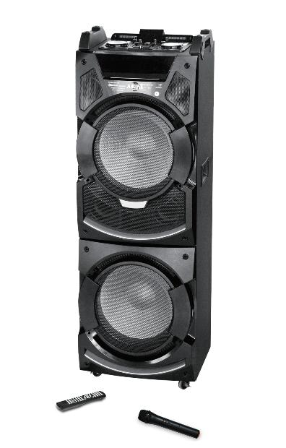


P O Z O R
RIZIKO SKRATU
NEOTVORTE
Symbol blesku so šípkou v rovnoramennom trojúholníku má varovat´ používatel´a pred neizolovaným “nebezpečným napätím” vnútri prístroja, ktoré môže byt´ dostatočně vysoké, aby osobám spôsobilo úraz elektrickým prúdom.
Symbol vykřičník v rovonostranném trojúholníku má informovat´ použivatel´a o tom, že sa v literature přiloženej k prístroju nachádza vel´a dôležitých pokynov pre jeho prevádzku a údržbu (prípadne servis).
VAROVANIE Á
Aby nedošlo ka vzniku požiaru alebo k úrazu elektrickým prúdsm nevystavujte prístroj daždi alebo vlhkosti..
DOLEŽITÉ BEZPEČNOSTNÉ INŠTRUKCIE
Pozor : Prečítajte si pozorne všetky inštrukcie,, abyste zabezpečili prevádzku prístroja za bezpečnostných podmienok

1




1.Prečítajte si návody:
Všetky bezpečnostné a prevádzkové návody prečítajte si, prosím, pred spustením prístroja.
2.Uschovajte inštrukcie:
Uschovajte prevádzkové a bezpečnostné návody pre dodatočné referencie.
3.Dodržujte návody :
Dodržujte všetky prevádzkové návody.
4.Upozornenie:
Dodržujte, prosím, všetky návody, které se nacházejí na jednotce.
5.Napájanie k prúdu:
Prístroj musí byt´zapojený podl´a návodov .
6.Teplo :
Neinštalujte system reproduktorov v blízkosti zdrojov tepla, ako sú radiátory, vykurovacie telesá, pece, alebo iných spotrebičov (vrátane zosilnovačov) produkujúcich teplo
7.Doba nefungovania.
Vytáhnete napájecí kabel jednotky zo zásuvky ked´nebudete prístroj dlouhú dobu používat´
8.Závady, ktoré si vyžadují service:
Jednotka musí byt´ opravena kvalifikovanými pracovníky servisu v nasledujúcích prípadoch:
a. napájaí kabel alebo zastrčka boly poškodené ;
b. Do prístroje sa dostala tekutina alebo do nej vnikol cudzí predmrt.
c. Prístroj bol vystavený daždi ;
d. Prístroj nefunguje obvyklým spôsobem.

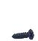
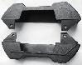
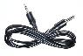
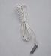
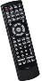
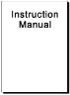
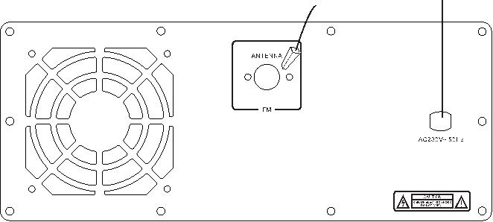
D´alkový ovladač
Uživatel´ská príručka
ANTÉNA FM
AUDIO KÁBEL

Rukojet´ x 2 Skrutka x 10

SPOJENÍ
Napájací výkon
Terminál antény FM
Príslušenstvo

TLAČIDLÁ KONTROLY A FUNKCIE ČELNÉHO PANELU PANELPU TAL
1.Tlačidlo spustenieí/zastavenie
2.Potentiometr nastavenia systému A B
3.Vyrovnávač
4. Vyrovnávač
5.Zvýšenie/zníženie BASU
6.Zastavenie zvuku pre celú jednotku
7. Zvýšenie/zníženie vysokých zvukov
8.Obrazovka zobrazenia systému A
9. Obrazovka zobrazenia systému B
10. Tlačidlo kontroly hlasitosti systému A
11. Slot vstupu mikrofonu 1
12. Slot vstupu “Line” systému A
13. Slot vstupu USB systému A
14. Slot vstupu karty SD systému A
15. Zvýšenie/zníženie hlasitosti mikrofonu
16. vyrovnávač
17. Tlačidlo vstupu karty SD/USB systému A
18. Tlačidlo vstupu BT systému A (nume cautare BT: DJ-S5H A)
19. Tlačidlo vstupu “Line” systému A
20. Tlačidlo vstupu FM sistem A
21. Tlačidlo “predchádzajúci” (Previous) systému A, dl´ho stlačte tlačidlo pre zníženie hlasitosti stiskněte tlačítko pro snížení hlasitosti
22. T Tlačidlo “prehrávanie” (Play) systému A
23. Tlačidlo “pauza” (Pause) systému A
24. Tlačidlo “d´alší ” (Next) systému A, dl´ho stlačte tlačidlo pre zvýšenie hlasitosti

3
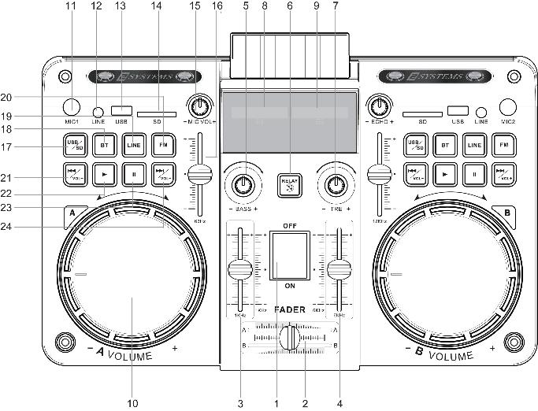

TLAČIDLÁ KONTROLY A FUNKCIE ČELNÉHO PANELU PŔEDNÍHO PANELU CONTROL SI FUNCTII PANOU FRONTAL
25. Tlačidlo kontroly vstupu systému B
26Vyrovnávač
27. Zvýšenie/zníženieECHO
28. Slot vstupu karty SD systému B
29. Slot vstupu USB systému B
30. Slot vstupu “Line” systému B
31. Slot vstupu mikrofonu 2
32. Tlačidlo vstupu karty SD/USB systému B
33. Tlačidlo vstupu BT systému B (nume cautare BT: DJ-S5H B)
34. Tlačidlo vstupu “Line” systému B
35. Tlačidlo vstupu FM systému B
36. Tlačidloo “predchádzajúcí” (Previous) systému B, dl´ho stlačte tlačidlo pre zníženie hlasitosti
37. Tlačítko “přehrávání” (Play) systému B
38. Tlačídlo “přestávka” (Pause) systému B
39. Tlačídlo “d´a lší” (Next) systému B, dl´ho stlačte pre zvýšenie hlasitosti
4
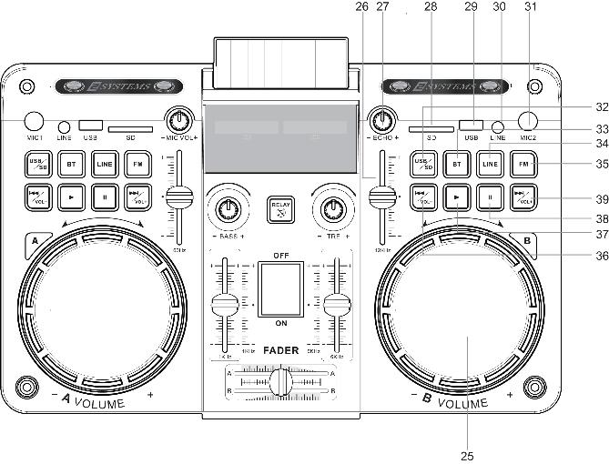

NÁVODY NA OBSLUHU DIAL´KOVÉHO OVLÁDAČA
1. Tlačidlo vstupu karty SD/USB systém A
2. Tlačidlo o vstupu BT systém A
3. Tlačidlo vstupu karty SD/USB systém B
4. Tlačidlo vstupu BT systém B
5. Tlačidlo vstupu FM systém A
6. Tlačidlo vstupu LINE systém A
7. Tlačidlo vstupu FM systém B
8. Tlačidlo vstupu LINE systém
9.Zvýšenie hlasitosti systému A
10. Zníženie hlasitosti systému A
11. Vyrovnávač systém A
1
2
3
4
6
7
5
11
9
8
12
13
10
15
14
16
17
19
12. Vyrovnávač systém B
18
13. Zvýšenie hlasitosti systému B
14. Zníženie hlasitosti systému B
15. Opätovné prehrávanie systému A
16. Opatovné prehrávaniesystému B
20
22
21
25
17. Zastavení hlasitosti
18. Samoskenovanie pre kanály systému A
19. Samoskenovanie pre kanály systému A
20. Vol´ba melodie z karty SD/USB systém A
21. Vol´ba melodie z karty SD/USB systém B
22. Predchádzajúca melodie systém A
23. D´alšia melodie systém A
24
29
23
26
28
27
24. Predchádzajúca melodie systém B
25. D´alšia melodie systém B
DJ-S5H
26. Prehrávanie systému A systému A A
27. Přestávka systému A A
28. Prehrávanie systému B
29. Pauza systému B
5
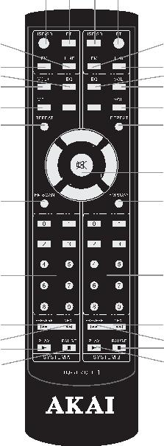

JAKO POUŽÍVAT´ PRIPOJENIE BLUETOOTH
DualnÝ reproduktor Bluetooth
SYSTÉM A
SYSTÉM B

(

6
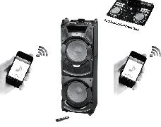

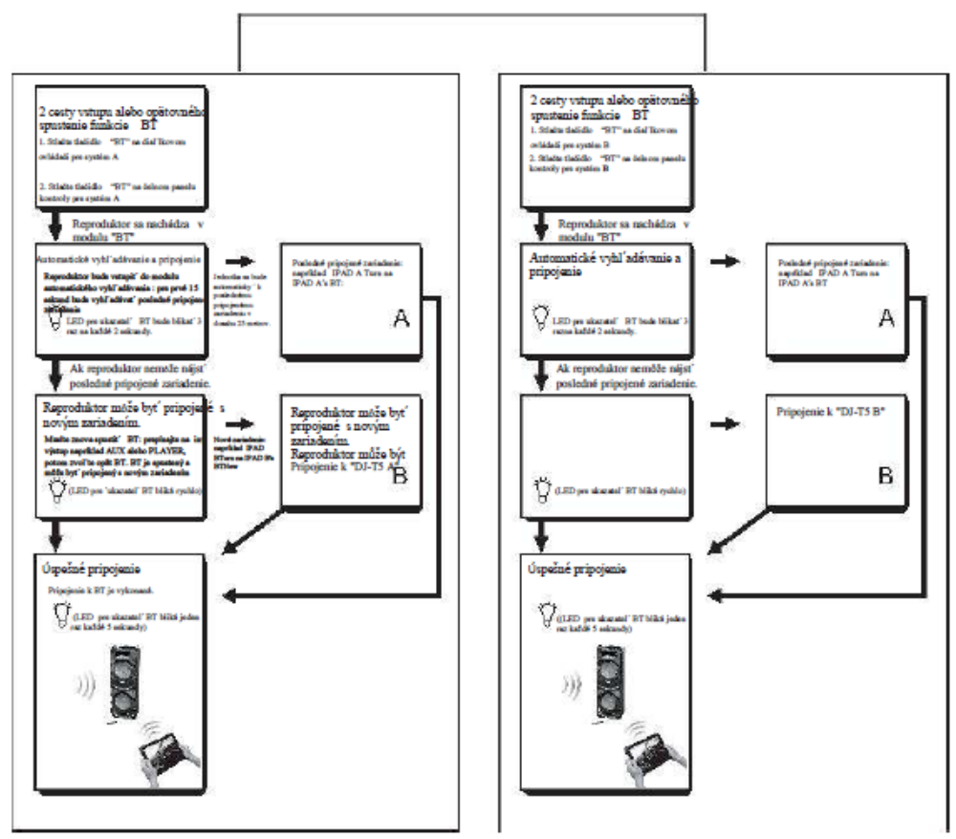


LIKVIDÁCIA OPOTŘEBENÝCH ELEKTRICKÝCH A ELEKTRONICKÝCH ZAŔIADENII


Vyobrazený symbol na produkte alebo na obale znamená, že s produktom by sa nemalo nakladat´ako s domovým odpadom. Produkt odovzdajte na zberné centrum určené pre recykláciu. Správnou likváciou produktu zabráníte negativným vplyvom na l´udské zdravie a životné prostredie. zjišteniu aadresy najblizšieho zberného centra:
- Kontaktujte miestné úrady ;
- Zpřístupníte webovú stránku: www.mmediu.ro;
- Vyžádajte si doplňkové informácie v obchodu, kde ste kúpil daný produkt.

